Волшебные моменты

**Цель:** активизировать лексические навыки по теме «Памятные дни»; совершенствовать навыки поискового чтения; повторить грамматический материал (Past Simple)

Thursday, the sixth of April

Class-work\Homework

1. Выполните упр 4 с 51 устно
2. Прочитайте, переведите с 52
3. Повторение неправильных глаголов
4. Past Simple

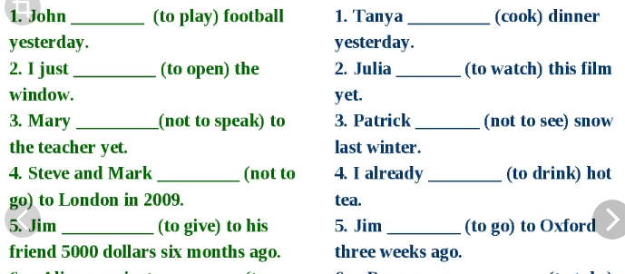

1. Прочитайте, переведите текст



1. Письменно составьте 3 повествовательных предложения, 3 вопросительных и 3 отрицательных предложения в прошедшем времени